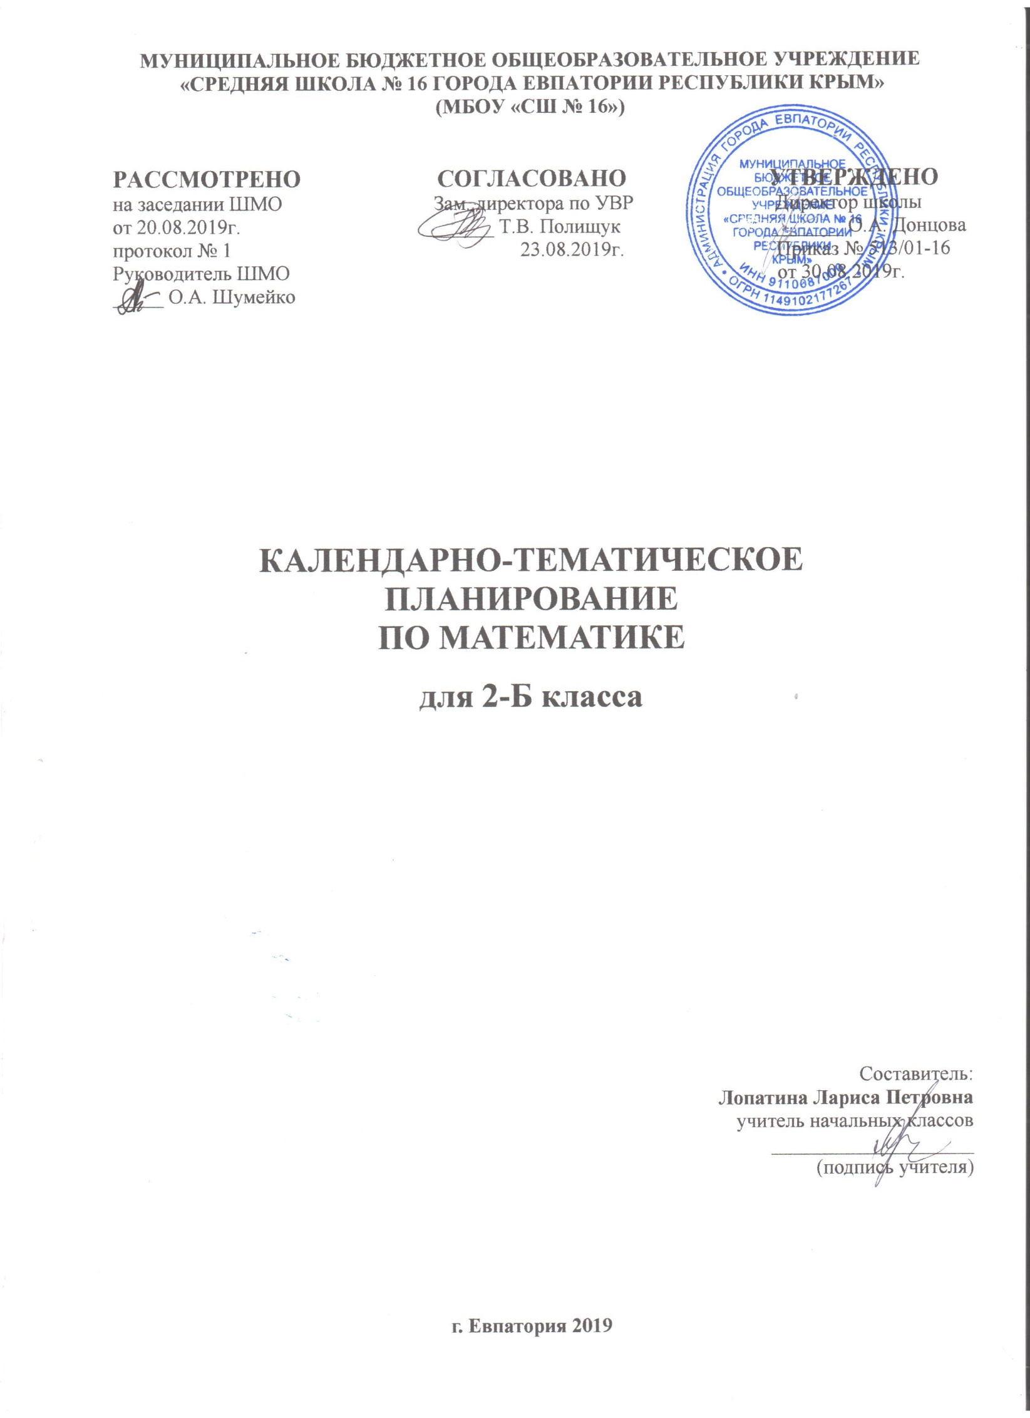
№ п/п |  | Дата |  | Тема урока
план | факт | план | факт
- Числа от 1 до 100. Нумерация. (16 ч.)
1 |  | 02.09 |  | Знакомство с учебником. Повторение изученного в 1 классе.
2 |  | 03.09 |  | Табличные случаи сложения и вычитания.
3 |  | 04.09 |  | Десяток. Устная нумерация чисел в пределах 100.
4 |  | 06.09 |  | Устная нумерация чисел в пределах 100.
5 |  | 09.09 |  | Письменная нумерация чисел 11 – 100.
6 |  | 10.09 |  | Однозначные и двузначные числа.
7 |  | 11.09 |  | Миллиметр.
8 |  | 13.09 |  | Устная и письменная нумерация чисел в пределах 100. Решение задач.
9 |  | 16.09 |  | Сотня.
10 |  | 17.09 |  | Стартовая контрольная работа.
11 |  | 18.09 |  | Метр.
12 |  | 20.09 |  | Анализ контрольной работы. Сложение и вычитание в случаях 30 + 5, 35 – 5, 35 – 30.
13 |  | 23.09 |  | Представление двузначных чисел в виде суммы разрядных слагаемых.
14 |  | 24.09 |  | Рубль. Копейка. Странички для любознательных.
15 |  | 25.09 |  | Проверочная работа № 1 по теме «Числа от 1 до 100. Нумерация».
16 |  | 27.09 |  | Анализ контрольной работы. Обобщение и повторение.
- Числа от 1 до 100. Сложение и вычитание. (71 ч.)
17 |  | 30.09 |  | Обратные задачи.
18 |  | 01.10 |  | Решение задач и выражений.
19 |  | 02.10 |  | Решение задач. Единицы длины.
20 |  | 04.10 |  | Решение задач. Час. Минута.
21 |  | 07.10 |  | Ломаная линия. Длина ломаной.
22 |  | 08.10 |  | Математический диктант № 1. Решение задач и выражений.
23 |  | 09.10 |  | Порядок действий в выражениях со скобками.
24 |  | 11.10 |  | Решение задач в два действия выражением. Выражения со скобками.
25 |  | 14.10 |  | Сравнение выражений. Периметр многоугольника.
26 |  | 15.10 |  | Свойства сложения. Повторение и систематизация изученного.
27 |  | 16.10 |  | Решение задач и выражений.
28 |  | 18.10 |  | Решение задач и выражений со скобками.
29 |  | 21.10 |  | Закрепление изученного материала.
30 |  | 22.10 |  | Итоговая контрольная работа № 1 за I четверть.
31 |  | 23.10 |  | Анализ контрольной работы. Решение задач и выражений.
32 |  | 25.10 |  | Повторение изученного «Что узнали. Чему научились».
33 |  | 28.10 |  | Устные вычисления.
34 |  | 29.10 |  | Случаи сложения 36 + 2, 36 + 20.
35 |  | 30.10 |  | Случаи вычитания 36 – 2, 36 – 20.
36 |  | 06.11 |  | Случаи сложения 26 + 4.
37 |  | 08.11 |  | Случаи вычитания 30 – 7.
38 |  | 11.11 |  | Случаи вычитания 60 – 24.
39 |  | 12.11 |  | Решение задач, Длина ломаной.
40 |  | 13.11 |  | Решение задач. Сравнение выражений.
41 |  | 15.11 |  | Решение задач и выражений.
42 |  | 18.11 |  | Сложение вида: 26 + 7.
43 |  | 19.11 |  | Вычитание вида: 35 – 7.
44 |  | 20.11 |  | Закрепление навыков применения приёмов сложения и вычитания вида: 26 + 7, 35 – 7.
45 |  | 22.11 |  | Решение задач и выражений. Ломаная линия.
46 |  | 25.11 |  | Закрепление изученного материала. Странички для любознательных.
47 |  | 26.11 |  | Повторение пройденного «Что узнали. Чему научились».
48 |  | 27.11 |  | Буквенные выражения. Знакомство с уравнениями.
49 |  | 29.11 |  | Буквенные выражения, уравнения. Решение задач.
50 |  | 02.12 |  | Решение задач и выражений, уравнения.
51 |  | 03.12 |  | Уравнение.
52 |  | 04.12 |  | Решение уравнений. Сравнение выражений. Систематизация изученного.
53 |  | 06.12 |  | Проверка сложения.
54 |  | 09.12 |  | Проверка вычитания.
55 |  | 10.12 |  | Решение задач и уравнений.
56 |  | 11.12 |  | Закрепление изученного: равенства и неравенства.
57 |  | 13.12 |  | Решение задач и выражений.
58 |  | 16.12 |  | Решение задач и выражений. Многоугольники. Периметр четырёхугольников.
59 |  | 17.12 |  | Итоговая контрольная работа № 2 за II четверть.
60 |  | 18.12 |  | Анализ контрольной работы. Работа над задачами и уравнениями
61 |  | 20.12 |  | Обобщение, систематизация и закрепление изученного материала.
62 |  | 23.12 |  | Письменное сложение двузначных чисел без перехода через десяток.
63 |  | 24.12 |  | Письменное вычитание двузначных чисел без перехода через десяток.
64 |  | 25.12 |  | Письменное сложение и вычитание двузначных чисел без перехода через десяток.
65 |  | 27.12 |  | Решение задач и выражений.
66 |  | .01 |  | Угол. Виды углов.
67 |  | .01 |  | Виды углов. Решение задач и выражений.
68 |  | .01 |  | Письменное сложение двузначных чисел с переходом через десяток.
69 |  | .01 |  | Письменное сложение двузначных чисел с переходом через десяток в случаях вида: 37 + 53. Прямоугольник.
70 |  | .01 |  | Письменное сложение двузначных чисел с переходом через десяток в случаях вида: 87 + 13. Прямоугольник.
71 |  | .01 |  | Письменное сложение двузначных чисел с переходом через десяток в случаях вида: 87 + 13.
72 |  | .01
73 |  | .01 |  | Решение задач. Решение и сравнение выражений.
74 |  | .01 |  | Письменное вычитание с переходом через десяток.
75 |  | .01 |  | Письменное вычитание с переходом через десяток в случаях вида:  50 – 24.
76 |  | .02 |  | Странички для любознательных.
77 |  | .02 |  | Повторение изученного материала «Что узнали. Чему научились».
78 |  | .02 |  | Закрепление изученного материала.
79 |  | .02 |  | Обобщение, систематизация изученного материала.
80 |  | .02 |  | Письменное вычитание с переходом через десяток в случаях вида:  52 – 24.
81 |  | .02 |  | Прямоугольник. Свойства противоположных сторон прямоугольника.
82 |  | .02 |  | Проверочная работа № 2 по теме «Числа от 1 до 100. Сложение и вычитание».
83 |  | .02 |  | Анализ контрольной работы. Работа над задачами и выражениями.
84 |  | .02 |  | Прямоугольник. Квадрат.
85 |  | .02 |  | Решение задач и выражений. Закрепление знаний.
- Числа от 1 до 100. Умножение и деление. (38 ч.)
86 |  | .02 |  | Действие умножения. Знак умножения.
87 |  | .02 |  | Составление и решение примеров на умножение.
88 |  | .02 |  | Решение задач и выражений.
89 |  | .02 |  | Решение задач. Периметр прямоугольника.
90 |  | .02 |  | Особые случаи умножения.
91 |  | .02 |  | Названия чисел при умножении.
92 |  | .03 |  | Работа зад задачами и выражениями.
93 |  | .03 |  | Переместительный закон умножения.
94 |  | .03 |  | Повторение и закрепление изученного материала.
95 |  | .03 |  | Решение задач и выражений. Перестановка множителей.
96 |  | .03 |  | Деление.
97 |  | .03 |  | Деление. Сравнение выражений.
98 |  | .03 |  | Итоговая контрольная работа № 3 за III четверть.
99 |  | .03 |  | Анализ контрольной работы. Решение задач действием деления.
100 |  | .03 |  | Составление таблицы деления на 2.
101 |  | .03 |  | Название чисел при делении. Закрепление знаний.
102 |  | .04 |  | Связь действий умножения и деления. Решение задач и выражений.
103 |  | .04 |  | Связь действий умножения и деления. Решение задач и выражений.
104 |  | .04 |  | Связь действий умножения и деления. Периметр квадрата.
105 |  | .04 |  | Особые случаи умножения и деления.
106 |  | .04 |  | Решение задач и выражений.
107 |  | .04 |  | Решение задач и уравнений.
108 |  | .04 |  | Решение задач и выражений.
109 |  | .04 |  | Связь действий умножения и деления.
110 |  | .04 |  | Математический диктант № 2.  Умножение числа 2. Умножение на 2.
111 |  | .04 |  | Умножение числа 2. Умножение на 2. Решение уравнений.
112 |  | .04 |  | Умножение числа 2. Умножение на 2. Ломаная линия.
113 |  | .04 |  | Умножение и деление на 2. Решение задач.
114 |  |  |  | Умножение и деление на 2. Периметр.
115 |  | .04 |  | Решение задач и выражений. Сравнение именованных чисел.
116 |  | .04 |  | Решение задач и выражений. Буквенные выражения.
117 |  |  |  | Странички для любознательных.
118 |  | .04 |  | Умножение числа 3. Умножение на 3. Уравнения.
119 |  |  |  | Умножение числа 3. Умножение на 3. Ломаная линия
120 |  | .04 |  | Деление на 3.
121 |  | .04 |  | Проверочная работа № 3 по теме «Числа от 1 до 100. Умножение и деление».
122 |  | .05 |  | Анализ контрольной работы. Умножение числа 3. Умножение на 3. Деление на 3.
123 |  | .05 |  | Умножение числа 3. Умножение на 3. Деление на 3. Названия чисел при умножении и делении.
- Итоговое повторение «Что узнали, чему научились во 2 классе» (11 ч.)
124 |  | .05 |  | Решение задач и выражений.
125 |  | .05 |  | Решение задач и выражений со скобками.
126 |  | .05 |  | Решение задач и выражений. Названия чисел при сложении и вычитании.
127 |  |  |  | Угол. Виды углов.
128 |  | .05 |  | Итоговая контрольная работа № 4 за IV
129 |  | .05 |  | Анализ контрольной работы. Прямоугольник. Периметр прямоугольника.
130 |  | .05 |  | Квадрат. Периметр квадрата.
131 |  |  |  | Обобщение и закрепление полученных знаний. Нумерация.
132 |  | .05 |  | Итоговая комплексная контрольная работа.
133 |  | .05 |  | Обобщение и систематизация полученных знаний. Свойства сложения.
134 |  |  |  | Обобщение, закрепление, повторение изученного. Свойства сложения.
135 |  | .05 |  | Обобщение и закрепление знаний. Свойства сложения.
136 |  |  |  | Математический КВН.

